**ГУО "Средняя школа №4 г. Пружаны"**

**Оздоровительный лагерь "Солнышко"**

**Газета**

**« Летнее настроение»**

ДЕНЬ 18-ый:

«**День закрытия лагеря**»

***Девиз дня:***

«Отдых летом не забудем,

Лагерь наш мы помнить будем!»

Вот и подошёл к концу наш отдых в пришкольном лагере «Солнышко». Но не каждый ребёнок может провести лето далеко от любимых родителей. А вот, посещая пришкольный лагерь, он не отрывается от семьи: днём занят интересными делами со своими друзьями «под присмотром» педагогов, а вечера и выходные дни проводит в кругу своих родных. Школьный лагерь сегодня – это не только социальная защита, это еще и место для творческого развития, обогащения духовного мира и интеллекта ребенка.

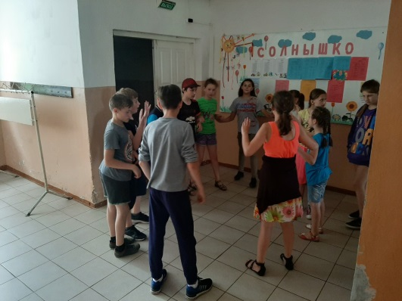В завершении нашей смены были проведены следующие мероприятия: закрытие лагерной смены, концертная программа «До новых встреч»! Дискотека «Зажигай!», игровая программа «Следопыт», игра-викторина 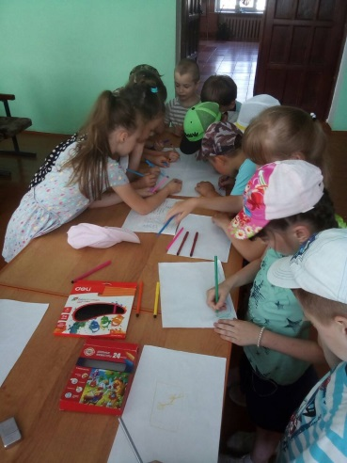«Донеси послание».

Ребята закончили оформление «карты настроения», мы убедились в том, что время в лагере все без исключения провели весело, интересно, с пользой для себя.

